18.3.2020.
ŽIVA BIĆA NA POVRŠINI VODA STAJAĆICA
1. Pročitajte tekst na 95. i 96. stranici udžbenika
2. Prelistajte i riješite ( ono što možete i znate) prezentaciju na linku https://padlet.com/mirnarothbiscan/gdj3gldwr27m
3. Prepišite u bilježnice slijedeći plan ploče:
Živa bića na površini voda stajaćica
Površinska napetost vode = Svojstvo povezivanja čestica vode koje omogućuje laganim živim bićima hod ili plutanje po vodi
Biljke: vodena leća i vodena paprat nepačka
Alga: spirogira
Životinje: vodena kopnica ili gazivoda , kukmasti( ćubasti) gnjurac, divlja patka, divlja guska i crna liska

4. Zadatak za ponavljanje- usmeno odgovorite na pitanja Znam li odgovoriti? sa 96. str. udžbenika
5. Napravite pokus sa 80. str. U radnoj bilježnici i popunite r. bilježnicu na toj strani. SLIKAJTE I POŠALJITE MI NA PADLET( UZ OBAVEZNO IME I PREZIME) ILI YAMMER( ako ne savladate padlet). Rok za predaju radova je 20.3.2020.(petak) do 20 h.

Piatajte ako nešto nije jasno !
POZDRAV

PRIJEDLOG RADNOG LISTIĆA ZA UČENIKE S POSEBNIM POTREBAMA
ŽIVA BIĆA NA POVRŠINI VODA STAJAĆICA

1. Na praznu crtu pored fotografije napiši što pokus prikazuje.
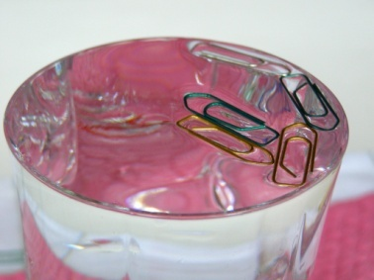
Pokus prikazuje
________________________________

2. Na crte ispod fotografija napiši nazive organizama koje prikazuju.
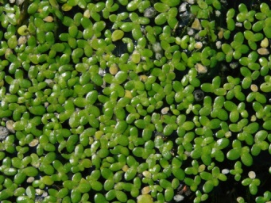
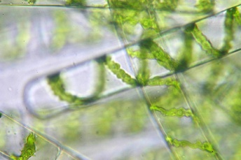

______________ ________________
3. Opiši načine rasprostranjivanja vodene leće.
___________________________________________________________________
4. Po čemu možemo prepoznati spirogiru?
___________________________________________________________________
5. Na crte ispod fotografija napiši nazive organizama koje prikazuju.
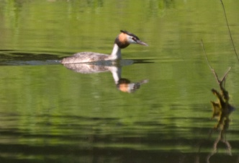
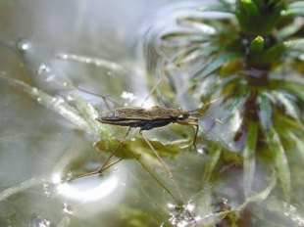

__________________ _________________
6. Što omogućuje vodenoj kopnici hodanje po površini vode?

__________________________________________________________________
7. Opiši prilagodbe kukmastog gnjurca za život na vodi.

__________________________________________________________________

